KNYQ-25L可程式恒温恒湿试验箱
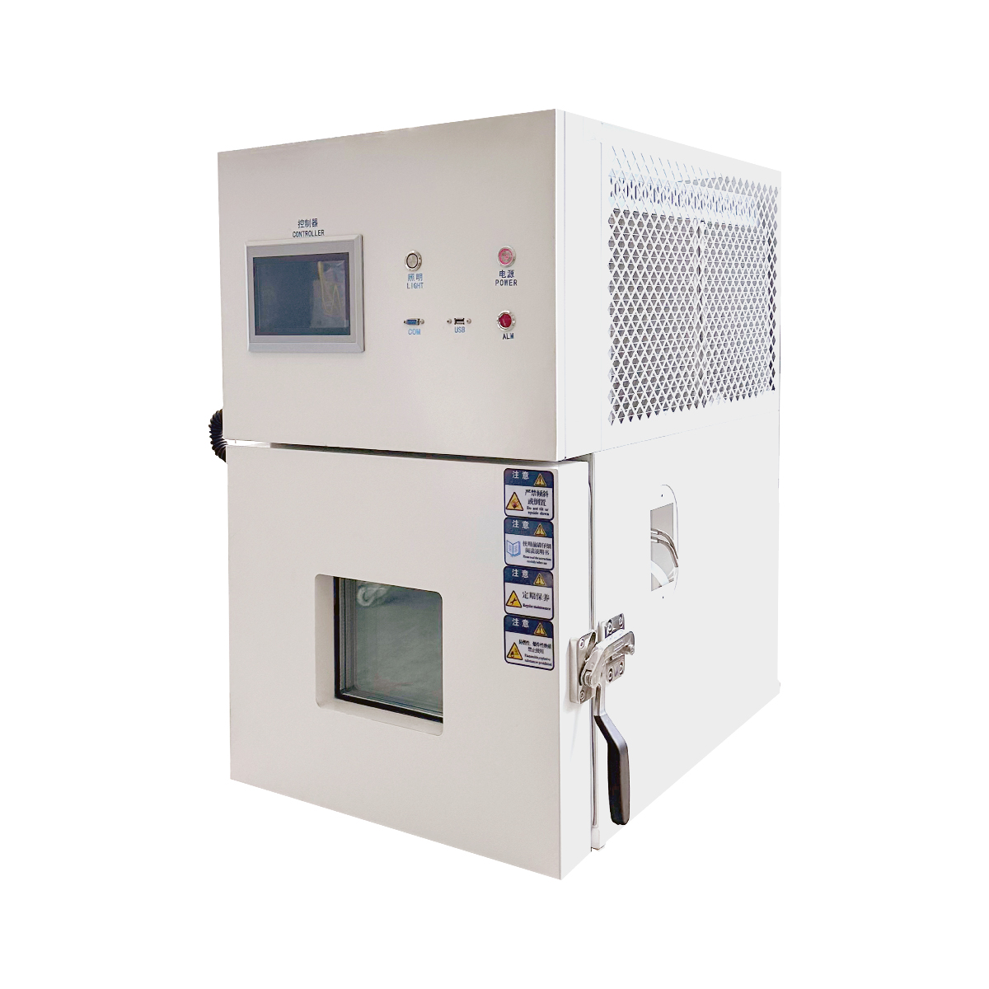
一、产品简介：
该系列产品恒温恒湿试验机，主要用于模拟电子仪器仪表、新型材料、电工、车辆、金属、电子产品、航空航天材料等在运输、储存、使用过程中可能会遇到的严酷高温、低温或湿热环境；或高温、低温、湿热交变环境下，检验材料、配件或仪器设备耐高温、耐寒、耐湿热性能及可能造成的损坏寿命缩减等。
二、产品特点：
（一）、箱体结构：
- 内箱材料：采用SUS304#（不锈钢板，具有耐酸、耐腐蚀、易清洗等优点。
- 外箱材料：冷轧钢板烤漆处理。
- 门把手：采用无反作用、防爆门把手，操作简便、安全可靠。
- 保温系统：采用超细玻璃纤维填充保温区，内外箱连接部位采用非金属耐高、低温材料，有效降低温度传导；箱门密封采用精制硅橡胶，从而在高、低温状况下不存在老化及硬化现象，密封性更可靠；加湿方式采用隔离式加湿。
- 移动及定位装置：机器底部安装高品质可固定式PU活动轮，可以很方便地将机器移到指定位置，后将脚轮固定。
- 样品架：采用SUS304#不锈钢冲孔折弯成网状，使用方便，物料架间间距可调节，标准配置两块，样品按承重25kg均匀分布。
- 测试孔：开Φ50mm的测试孔，并附上相应保温隔热配件及专用的密封软塞
- 观察窗：采用双层真空强化玻璃，内侧胶合片式导电膜加热除霜，清楚观察试验过程。
（二）、冷冻系统：
- 冷冻机组采用日本电产压缩机，日本电产是全球密封式制冷压缩机(制冷系统的核心)市场的领导厂商，在市场具有比较高的认可度，并使用美国杜邦环保制冷剂（R404a），采用二元式低温回路系统设计，便于不同温域采用不同压缩机作功，以增加设备。
- 温湿度控制采用P.I.D + S.S.R系统同频道协调控制，具有自动演算的功能，可将温湿度变化条件立即修正，使温湿度控制更为精确稳定。
- 温湿度均采用高精密控制器，相对温湿度性能精确的设定显示，分辨率达到0.1℃
（三）、加热加湿系统:
- 加热采用镍铬合金高速加温电热丝；
- 高温完全独立系统；
- 湿度采用不锈钢管内置镍铬合金高速加温电热丝和高温氧化镁粉，反应快寿命长。
- 加温、加湿系统完全独立，湿度有自动补水装置。
（五）、控制系统:
1、采用精密液晶显示可编程温度控制器；
2、智能型数显PID微电脑温度控制仪表；
3、触控式设定、数位及直接显示，湿度直接显示百分比，感温传感器采用PT100铂电阻测试器。
4、温度控制采用热平衡调温方式。
5、用精密液晶显示可编程温度控制器可以做程序试验，可以有多组多段编程操作，定值和程序任选，时间任意设定的功能。
6、设备的主要电器元件如断路器、交流接触器均采用“正泰”品牌，其他电器附件采用国产知名品牌。
7、方便的数据处理：可连接打印机或232通讯接口，具有USB数据转移接口（U盘），用电脑显示，并打印温湿度和时间曲线，为试验过程数据储存与回放提供有力保证。
（六）、保护系统：
整体设备超温，风机过热保护，整体设备欠相/逆相，制冷系统过载，制冷机组超压，整体设备定时，其它还有漏电、运行指示，故障报警后自动停机等保护。
三、试验标准：
1、GB2423.1-2008/IEC6008-2-1-2007
2、GB/T 2423.2-2008
3、GJB150.3A－2009
4、GJB150.4A－2009
5、GB2423.22-2008
6、GBT 2424.5-2006
7、GB/T 10589-2008
8、GB/T2423.3-2008(IEC68-2-3)

四、主要技术参数：
型号 |  |  | KNYQ-25L
标称内容积 |  |  | 25L
内箱尺寸 |  |  | 380mm×300mm×220mm（W×H×D）
外形尺寸 |  |  | 618mm×920mm×775mm（W×H×D）
技  术  参  数 | 温度范围 |  | －20℃ ～ + 150℃
技  术  参  数 | 温湿度范围表 |  | 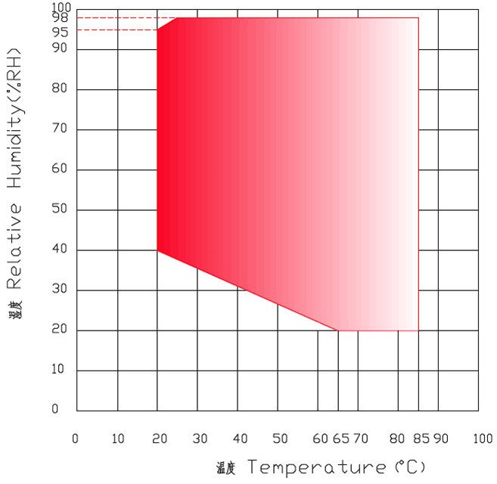
技  术  参  数 | 控制精度 |  | 温度分辨率：0.01℃ 湿度分辨率：0.1%R.H  温度偏差： ±2℃ 湿度偏差： ±2%R.H  温度均匀度：≦ 2℃ 湿度均匀度：±3%R.H  温度波动度：±0.5℃ 湿度波动度：± 2%R.H
技  术  参  数 | 升降温速率 |  | 升温时间：-20℃ → + 150℃ 全程平均 3℃ / min
技  术  参  数 |  |  | 降温时间：150℃ → -20℃ 全程平均 1℃ / min
制  冷  系  统 | 压缩机 |  | 日本电产全封闭压缩机
制  冷  系  统 | 冷媒 |  | 环保冷媒R404A/R23
制  冷  系  统 | 制冷方式 |  | 单级制冷方式
制  冷  系  统 | 鼓风机 |  | 离心风机带强制循环
制  冷  系  统 | 蒸发器 |  | 翅片管式换热器
制  冷  系  统 | 冷凝方式 |  | 风冷
制  冷  系  统 | 冷凝器 |  | 风冷式鳞片式冷凝器，冷却风机散热
制  冷  系  统 | 干燥过滤器 |  | 吸收制冷系统制冷剂中的残留水分、酸性物质，和过滤掉系统中的固体杂质颗粒、铜屑等，保护膨胀阀和毛细管的正常工作，不至于发生冰堵和脏堵
加湿系统 |  |  | 不锈钢加湿器
加热系统 |  |  | 镍铬合金不锈钢加热器
供水系统 |  |  | 前置式给水箱，全自动给水系统
控  制  系  统 |  | 控制器 | 鹭工控制器
 |  | 画面显示  功能 | 1.温湿度设定(SV)实际(PV)值直接显示  2.可显示执行程序号码,段次,剩余时间及循环次数, 运转时间显示  3.程序编辑以及图形曲线显示  4.具单独程序编辑画面,每页可输入4个段次温湿度,时间  5.定点或程序动作状态显示  6.语言转换可以切换中文/英文  7.7寸真彩显示屏幕
 |  | 程序容量  及控制功能 | 1.可使用的程序量:最大120组,1个程序可由1~99段次组合而成，容量: 1200段  2.可重复执行命令:每一个命令可达999次，温湿度斜率设定可由时间轴来设定；3.程序间可设定联结使用；程序之制作采对谈式操作简单；具有编辑,清除,插入等功能；组时间信号输出控制(可控制待测物ON/OFF动作)  4.具有9组PID参数设定  5.程序执行中具有跳档,保持功能  6.具有断电程序记忆,复电后自动启动并接续执行程序功能  7.资料获取,汇出,查看图形功能  8.PID自动演算和FUZZY控制功能  9.荧幕可作背光调整,可设定背光时间  10.荧幕显示保护功能可做定时或手动关闭设定  11.程序复制,COPY, 连接功能,编辑实验标题等程序编辑功能  12.具有预约启动及关机功能  13.具有日期,时间调整功能  14.按键及画面锁定(LOCK)功能  15.待机看图功能及异常处理图片说明功能
控  制  系  统 | 通讯界面 | 1.R232/485通讯  2.可显示曲线,资料获取  3.可做为监控及遥控系统
控  制  系  统 | 设定方式 | 中/英文界面、触摸式输入
控  制  系  统 | 运行方式 | 程序方式 / 定值方式
控  制  系  统 | 设定范围 | 最大温度范围上下限5℃
控  制  系  统 | 显示分辨率 | 温度：0.01℃；时间：0.1min;
控  制  系  统 | 断电记忆功能 | 可设定断电恢复模式为：热起/冷起/停止
控  制  系  统 | 输入 | 铂电阻
控  制  系  统 | 存储功能 | 标准配置 记录试验资料曲线，可上传及下载资料，可扩充存储量
控  制  系  统 | 软件使用环境 | IBM PC兼容机，PⅡ以上CPU，128M以上存储器，简体中文Windows2000或简体中文 WindowsXP作业系统
安全保护措施 |  | 整体设备超温，风机过热保护，整体设备欠相/逆相，制冷系统过载，制冷机组超压，整体设备定时，漏电、运行指示，故障报警后自动停机等保护
结构 | 机箱外壳 | 优质冷轧钢板静电喷塑
结构 | 机箱内壁 | SUS304#不锈钢板
结构 | 绝热材料 | 100mm聚氨酯硬质发泡+100mm高密度玻璃纤维棉
标准配置 |  | φ50测试孔、照明灯、双层真空强化玻璃观察窗
电流 |  | 25A
电源 |  | 单相，220V

- 主要零配件清单：

序号 | 品名 | 品牌 | 参考图
1 | 温度控制器 | 鹭工 | 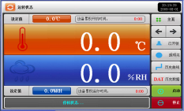
2 | 制冷压缩机 | 日本电产全封闭压缩机 | 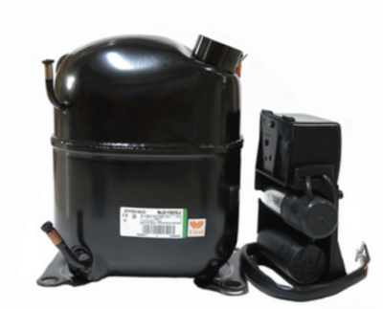
3 | 超温保护 | 韩国彩虹 | 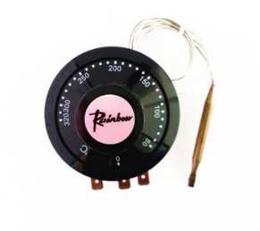
4 | 电磁阀 | 三花 | 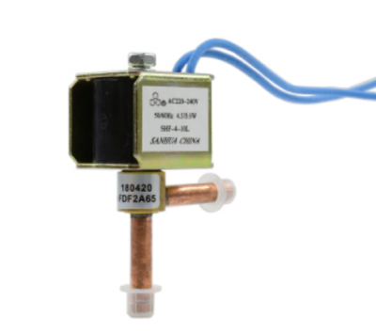
5 | 固态继电器 | 美格尔 | 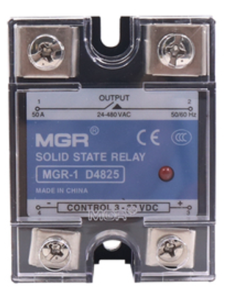
6 | 断路器 | 正泰昆仑 | 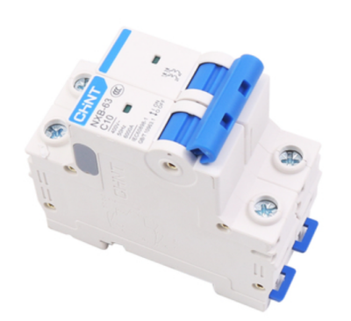
7 | 中间继电器 | 正泰 | 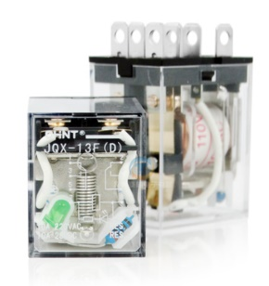
8 | 温湿度传感器 | 台湾唯乐 | 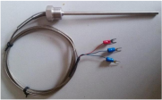
9 | 加热发热管 | 启东白云 | 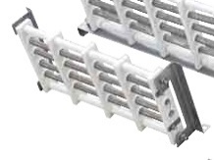
10 | 加湿桶 | 启东白云 | 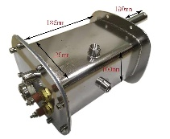
11 | 视窗玻璃 | 台湾佩信 | 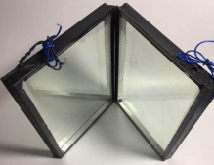
12 | 交流接触器 | 正泰 | 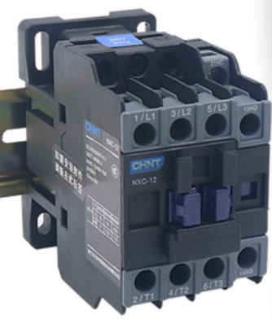
13 | 过热保护器 | 正泰 | 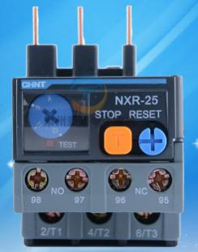
14 | 自动补水泵 | 三角洲 | 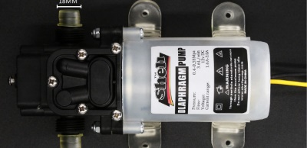
15 | 冷凝器 | 科威力 | 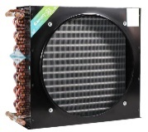
16 | 冷凝风扇 | 微光/马尔 | 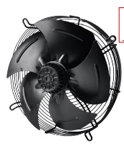

六、产品出厂配置：
序号 | 品名 | 数量 | 单位 | 备注
1 | 使用说明书 | 1 | 本
2 | 保修卡 | 1 | 份
3 | 设备合格证 | 1 | 份
4 | 装箱清单 | 1 | 份
5 | 试验样品架托盘 | 2 | 块
6 | 试验样品架支撑轨道挂钩 | 8 | 个

注：我们始终致力于产品性能和功能的创新及改进，基于该原因，产品技术规格、外观亦会相应改变，上述情况恕不另行通知。本公司保留修改权与最终解释权。

